Сведения
о проведенных во взаимодействии с учреждениями здравоохранения мероприятиях с обучающимися 10-11классов
Наименование ОУ МОУ СОШ с. Красная Горка

Дата проведения  (с 14 по 19 мая) | Наименование мероприятия | Вид мероприятия  (интерактивное, лекция,  спортивное,  флеш-моб,  другие) | Количество участников | Сведения о размещенной информации о мероприятии (наименование школьного сайта или печатного органа)
14.05.2019 | Встреча девушек с медицинским работником  врачебной амбулатории с.Красная Горка Кондратьевой Е.В.  Тематическая беседа «Ранние половые связи и их последствия» | Лекция | 30 учащихся | krgorka.edu-penza.ru
16.05.2019 | Лекция «Азбука СПИДа» (Денисова О.В., медсестра врачебной амбулатории с. Красная Горка) | Лекция | 28 учащихся | krgorka.edu-penza.ru
17.05.2019 | День ЗОЖ. «Мама, папа, я – спортивная семья» | Спортивные соревнования | 70 учащихся, родители обучающихся | krgorka.edu-penza.ru
17.05.2019 | День ЗОЖ. Волейбольный турнир | Спортивные соревнования | 45 учащихся | krgorka.edu-penza.ru

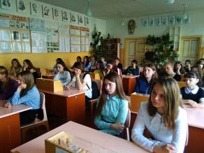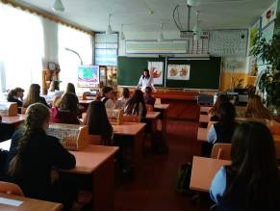

Тематическая беседа «Ранние половые связи и их последствия»

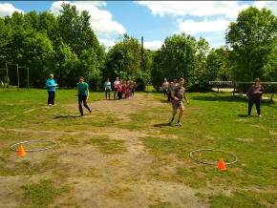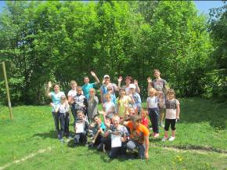

День ЗОЖ. «Мама, папа, я – спортивная семья»

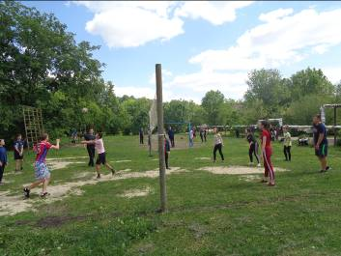

День ЗОЖ. Волейбольный турнир

Исп. Богомолова В.С., зам. директора по УВР

